**Projeto Interdisciplinar das disciplinas: Engenharia de Software I / Desenvolvimento Web I / Design Digital**

**Nome aluno (a):   Éllen Dias Farias**

**Nome aluno (a):  Gabriel Fillip Ribeiro Ferreira**

**Nome aluno (a):   Habbiner Soares de Andrade**

**Nome aluno (a):   Leonardo Cassio dos Santos**

**Nome aluno (a):   Patrícia Nogueira Dias**

**Artefato de Software: Documento de Requisitos**

**Projeto:** ModaConecta

**Data:** 04/04/2023

1. **Diagrama BPMN (Business Process Model and Notation):**

* RN 001 – Cálculo de Preços

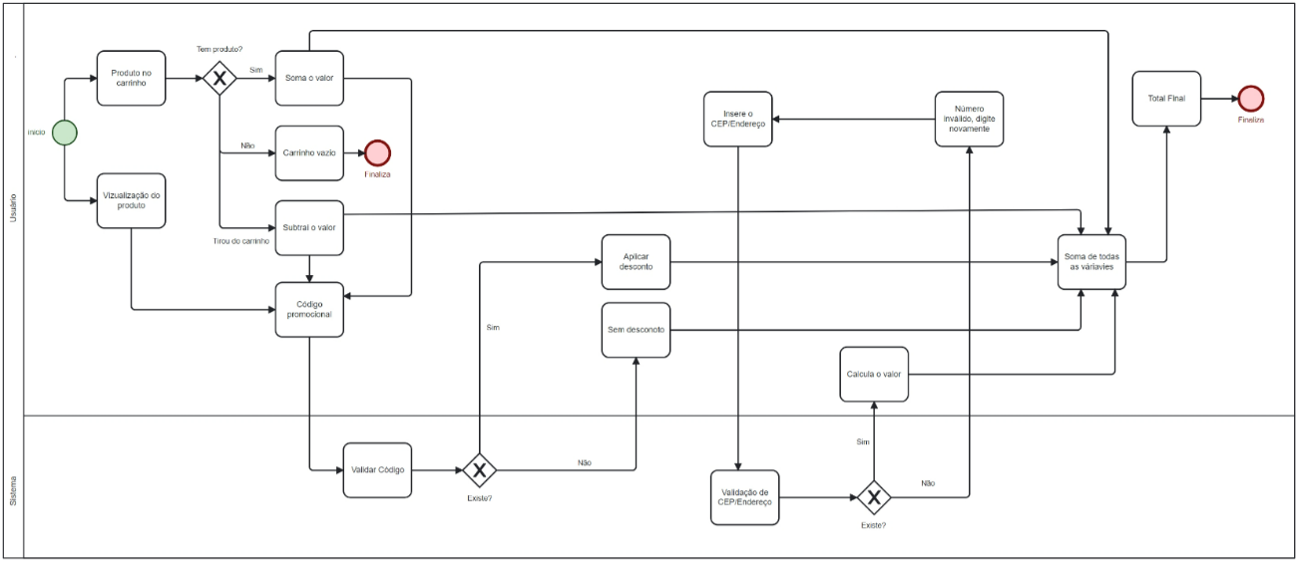

* RN 002 – Catálogo de Produtos

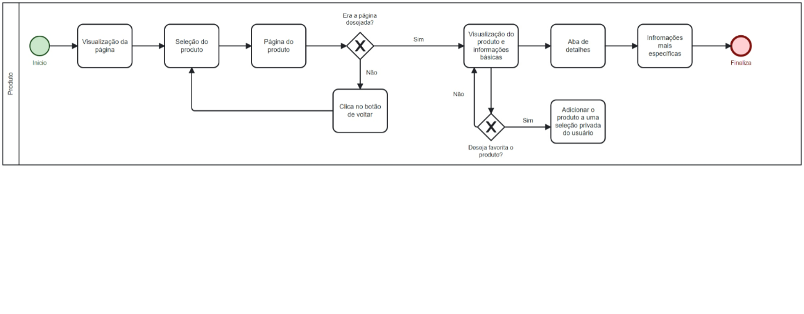

* 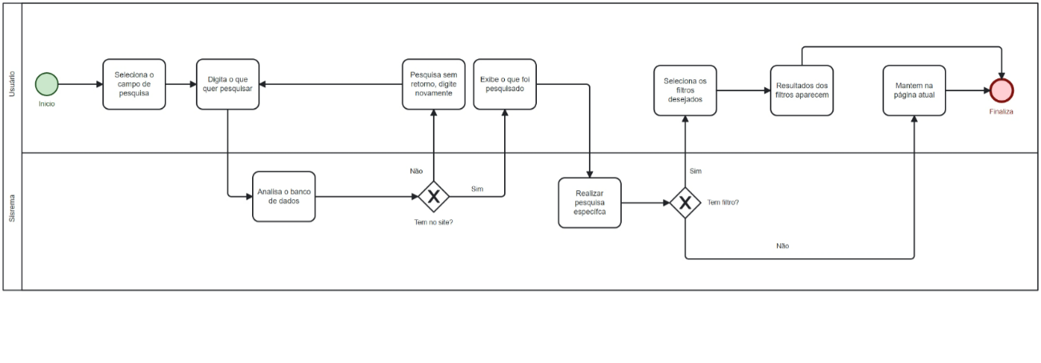RN-003 : Pesquisa de filtragem
* 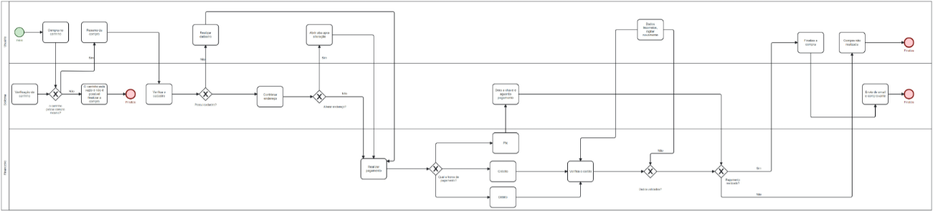RN-004: Carrinho e Finalização de compra
* RN-005 : Suporte ao Cliente

**2. História de Usuário (User Story):**

**RN 001 – Cálculo de Preços:**

**Título:** Calcular preços considerando descontos, impostos e taxa de envio

**Descrição:** Como cliente, desejo que os preços dos produtos sejam calculados levando em consideração diversos fatores, como descontos promocionais, taxas de impostos e taxa de envio. Isso garantirá que eu saiba o preço total de minha compra com precisão e transparência.

**Critérios de Aceitação:**

1. Os preços dos produtos devem ser calculados corretamente, considerando descontos promocionais, se aplicáveis.
2. As taxas de impostos devem ser aplicadas aos produtos de acordo com as leis e regulamentos vigentes.
3. A taxa de envio deve ser calculada com base na localização do cliente e nas opções de entrega escolhidas.
4. O preço total dos produtos no carrinho de compras deve ser exibido claramente para os clientes, incluindo todos os fatores considerados.

**RN 002 – Catálogo de Produtos:**

**Título:** Exibir descrição detalhada dos produtos no catálogo

**Descrição:** Como cliente, desejo que cada produto no catálogo tenha uma descrição detalhada, incluindo preço, imagem, informações sobre tamanhos, tecidos e cores. Isso me ajudará a encontrar rapidamente o que procuro e a tomar decisões de compra informadas.

**Critérios de Aceitação:**

1. Cada produto no catálogo deve ser acompanhado por uma imagem clara e de alta qualidade.
2. As informações de preço devem ser exibidas de forma proeminente ao lado de cada produto.
3. A descrição do produto deve incluir detalhes sobre tamanhos disponíveis, materiais utilizados, cores disponíveis e outras informações relevantes.
4. Os clientes devem poder navegar facilmente pelo catálogo e encontrar as informações desejadas sobre os produtos.

**RN 003 – Pesquisa e Filtragem:**

**Título:** Pesquisar e filtrar produtos por categoria, tamanho, cor e preço

**Descrição:** Como cliente, desejo poder pesquisar produtos por categorias, tamanho, cor e faixa de preço. Isso me ajudará a encontrar rapidamente os itens que desejo comprar, tornando a experiência de compra mais eficiente.

**Critérios de Aceitação:**

1. Deve haver uma barra de pesquisa visível onde os clientes possam inserir palavras-chave para buscar produtos.
2. Os clientes devem poder filtrar os resultados da pesquisa por categorias, tamanho, cor e preço.
3. Os resultados da pesquisa devem ser relevantes e precisos de acordo com os critérios selecionados pelo cliente.
4. Os filtros de pesquisa devem ser intuitivos e de fácil uso para os clientes.

**RN 004 – Carrinho de Compras:**

Como cliente, desejo poder adicionar itens ao meu carrinho de compras, ajustar as quantidades e visualizar o total do pedido, para que eu possa revisar minha compra antes de finalizá-la.

**Critérios de Aceitação:**

1. Os clientes devem poder adicionar produtos ao carrinho de compras com um único clique.
2. Os clientes devem poder ajustar as quantidades dos itens no carrinho de compras conforme desejado.
3. O total do pedido, incluindo todos os itens no carrinho, deve ser exibido claramente para os clientes.

**RN 005 – Suporte ao Cliente:**

Como cliente, desejo ter a opção de entrar em contato com a equipe de suporte através de uma aba dedicada, para que eu possa obter assistência em caso de dúvidas, problemas ou outras necessidades relacionadas ao meu pedido.

**Critérios de Aceitação:**

1. Deve haver uma aba claramente identificada no site onde os clientes possam encontrar informações de contato com a equipe de suporte.
2. Os clientes devem ter opções de contato, como formulário de contato, endereço de e-mail ou chat ao vivo, disponíveis na aba de suporte.
3. As solicitações de suporte devem ser respondidas prontamente pela equipe de suporte, dentro de um prazo especificado.